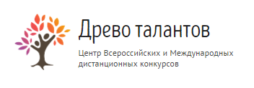
Бланк заданий викторины для младших школьников
«Путешествие в страну ПДД»

1. Распечатайте (размножьте) бланк с заданиями по количеству участников.
2. Заполните анкетные данные.
3. Прочитайте ребёнку текст задания.
4. Отметьте правильные ответы.
Анкетные данные:
Фамилия, имя участника:

Вопросы к викторине:
- Правила дорожного движения нужно знать только водителям, а пешеходам они совершенно ни к чему, правильно?
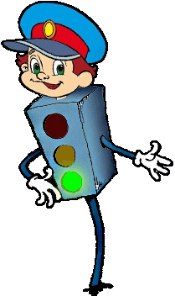
А. Да
Б. Нет
В. Не знаю
- Как по-другому называют пешеходный переход?
А. Тигр
Б. Зебра
В. Леопард
- Какую форму и цвет имеют предупреждающие знаки?
А. Красный треугольник
Б. Желтый круг
В. Синий квадрат
- Какой дорожный знак устанавливают вблизи школ?
А. Осторожно школа
Б. Дети
В. Знак не устанавливают
- Всегда ли пассажирам нужно пристегиваться ремнями безопасности?
А. Нет, это необязательно
Б. Как водитель скажет
В. Да, всегда
- Можно ли детям садиться на переднее сиденье легкового автомобиля?
А. Можно, по достижении 5 лет
Б. Можно, по достижении 10 лет
В. Можно, по достижении 12 лет
- Что такое тротуар?
А. Дорога для движения машин
Б. Дорога движения пешеходов
В. Дорога для движения велосипедистов
7. Какие сигналы подает светофор?
А. Красный, оранжевый, синий
Б. Зеленый, желтый, красный
В. Желтый, зеленый, черный
- Какой перекресток называют регулируемым?
А. Тот, где есть светофор или регулировщик
Б. Тот, где есть знак пешеходный переход
В. Таких перекрестков не бывает
- Вы переходите дорогу и видите на дороге едущий автомобиль. Ваши действия:
А. Быстро перебежать дорогу
Б. Остановится и пропустить машину
В. Вернуться обратно
- Зачем нужны стоп – сигналы на автомобиле?
А. Чтобы другие участники могли увидеть намерения водителя остановиться или притормозить
Б. Чтоб весело было ехать
В. Их не обязательно включать

Ответы: 1. Б, 2. Б, 3. А, 4. Б, 5. В, 6. В, 7. Б, 8. А, 9. Б, 10. А.
Количество набранных баллов____________ (1 верный ответ = 1 балл, всего
10 баллов)

Место ____________________

Внимание! Баллы подсчитывает и определяет место педагог (воспитатель)-организатор!
10-9 баллов - 1 место
8-7 баллов - 2 место
6-5 баллов - 3 место
менее 5 баллов - участник

Бланк с ответами на вопросы на сайт не отправляется.

